无线 LoRa 压力传感器说明书

V1.0

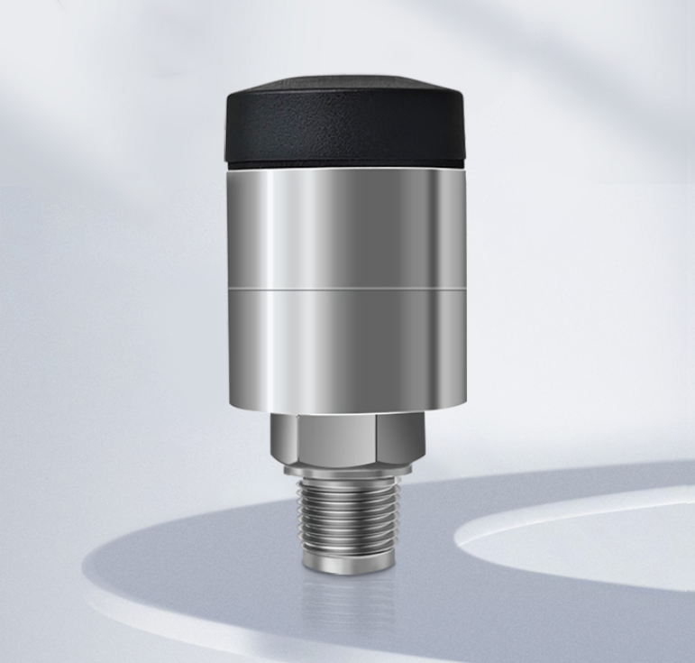

武汉华导物联网技术有限公司
（适用于水、气、液、油多介质场景）

一、产品概述
本产品是一款低功耗、长距离 LoRa 无线压力传感器，专为工业现场流体压力监测设计，可适配水、气、液、油等多种介质，广泛应用于供水管网、石油管道、液压系统、泵站监测等场景。
传感器采用 304/316 不锈钢壳体，IP68 防护等级，支持 ±0.25% FS 高精度测量，内置大容量锂电池，低功耗模式下续航可达 3-8 年，可通过 LoRa 无线方式将压力数据传输至数据采集主机，实现远程监测与异常告警。

二、产品特点
- 多介质适配：兼容水、气体、液体、油类介质，适用于供水、化工、液压、油气等多种场景。
- 高精度测量：采用高稳定性硅压阻芯体，实现 ±0.25% FS/±0.5% FS 高精度压力测量，量程覆盖 --100~100kPa~0~100MPa。
- LoRa 无线传输：采用 LoRa 433MHz 低功耗无线通讯技术，传输距离远、抗干扰能力强，适配工业现场复杂环境。
- 低功耗长续航：采用大容量 3.6VDC 锂电池供电，低功耗设计，默认配置下续航可达 3-8 年。
- 耐腐防爆壳体：304/316 不锈钢壳体，IP68 防护等级，耐油防腐蚀，防爆设计适配危险区域使用。
- 实时监测与远程传输：支持压力数据定时采集与上报，可对接监控主机 / 云平台，实现实时数据查看、历史记录查询与异常告警。
- 智能组网：支持与多台设备组网，可接入最大 200 路传感器的 LoRa 采集主机，实现大规模分布式监测。

三、技术参数
表格
参数项 | 规格说明
产品名称 | 无线 LoRa 压力传感器
适用介质 | 水、气体、液体、油类介质（液压油、润滑油、矿物油等）
压力量程 | --100~100kPa ~ 0~100MPa（可定制）
测量精度 | ±0.25% FS / ±0.5% FS（可选）
温度补偿范围 | -20℃~80℃（常规）；-40℃~150℃（高温版可选）
通讯方式 | LoRa 433MHz 无线通讯
供电方式 | 内置 3.6V 大容量锂电池
续航时间 | 低功耗模式下，续航可达 3~8 年
壳体材质 | 304/316 不锈钢
防护等级 | IP68
防爆等级 | 防爆型设计（可选）
工作温度 | -40℃~85℃
压力接口 | 标准外螺纹（可定制，如 G1/4、M20×1.5 等）
响应频率 | 10~1200Hz
长期稳定性 | ±0.1% FS / 年
温漂 | ±0.03%FS/℃
尺寸规格 | 直径 45mm × 高度 93mm（手工测量，存在误差）

四、结构与部件说明
- 不锈钢壳体：304/316 不锈钢材质，耐油防腐蚀，IP68 防护，适配油污、潮湿、腐蚀等恶劣环境。
- 压力接口：标准外螺纹接口，适配管道、设备测压点，可直接安装在水、气、液、油介质管路中。
- 无线天线：内置 / 外置防水天线，信号稳定，覆盖范围广，保障 LoRa 无线数据传输可靠。
- 电池仓：内置大容量锂电池仓，支持电池更换，保障设备长期续航。
- 防护密封结构：采用硅胶胶灌工艺，防水防潮，延长设备使用寿命。
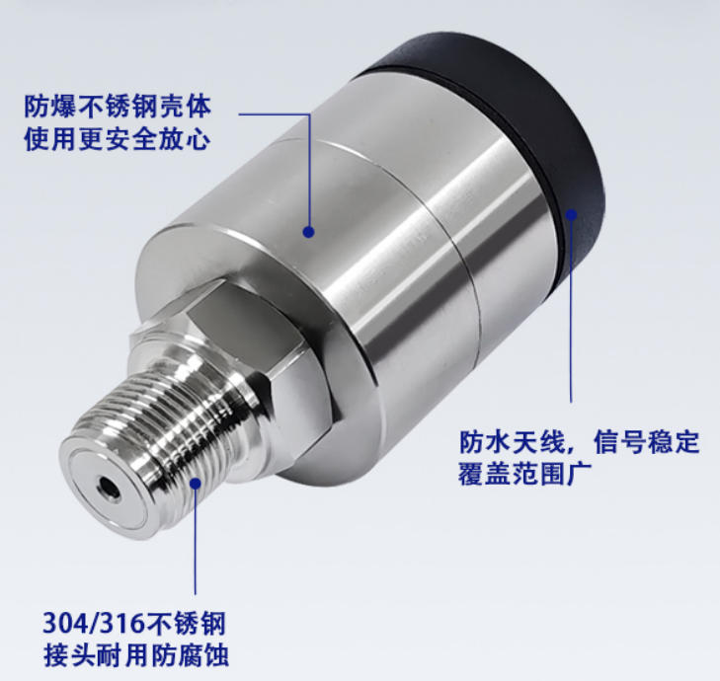

五、安装与使用说明
1. 安装前准备
- 检查传感器外观完好，壳体无损伤，压力接口无堵塞、无油污，配件齐全。
- 确认安装位置为管道 / 设备的标准测压点，接口螺纹与传感器匹配，介质类型与传感器适配。
- 安装前需关闭管路阀门，泄压后再进行安装，避免高压介质喷出伤人。

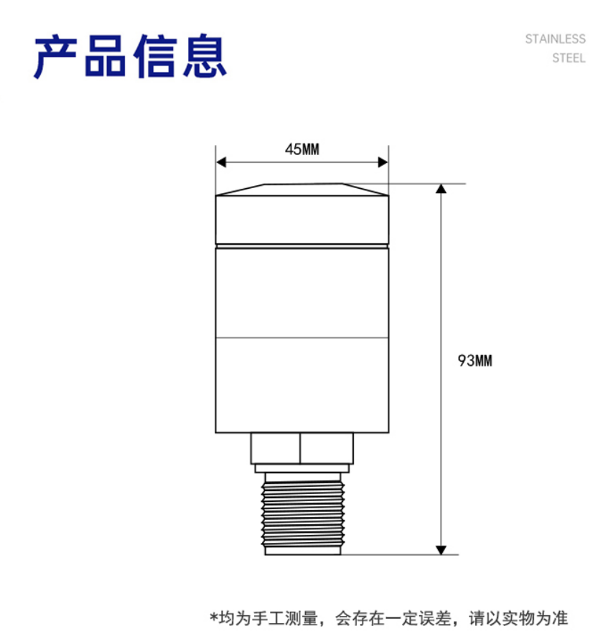

2. 安装步骤
- 清理管路测压点接口的油污、杂质，确保接口干净无堵塞。
- 在压力接口螺纹处涂抹少量密封胶或使用密封垫片，缓慢将传感器旋入测压点，使用扳手轻轻拧紧，避免用力过猛损坏螺纹。
- 若为外置天线版本，安装天线并确保连接牢固，无松动。
- 安装完成后，缓慢开启管路阀门，检查传感器接口是否渗漏，确认密封良好。
3. 调试与组网
- 传感器通电后自动进入 LoRa 组网模式，可与同频段的 LoRa 采集主机自动配对。
- 通过采集主机或平台设置传感器的采集周期、上报频率、压力告警阈值，确认数据传输正常。
- 按测点编号标记传感器，便于后期维护与故障排查。
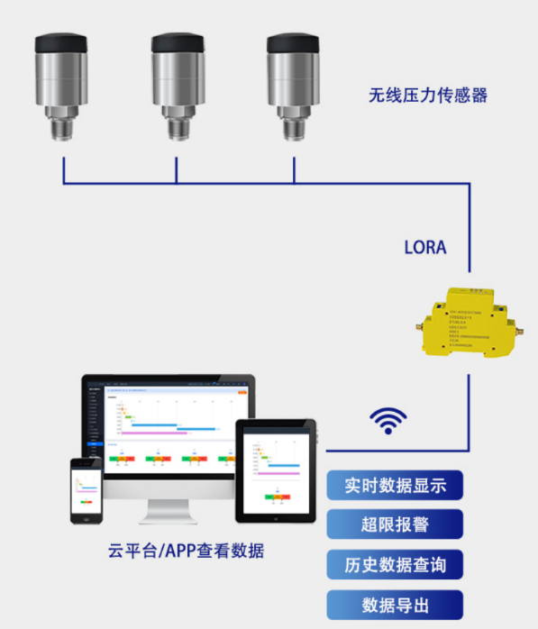

六、功能与平台对接
- 压力数据采集与上报：按预设周期采集水、气、液、油介质的压力数据，通过 LoRa 无线方式上传至采集主机 / 云平台。
- 实时监测与异常告警：支持设置压力上 / 下限阈值，当介质压力超出范围时，主机自动触发告警推送，及时预警故障。
- 数据查询与分析：平台支持压力历史数据查询、曲线分析、报表导出，可追溯管路 / 设备的压力运行状态。
- 远程配置与管理：支持通过采集主机或平台远程修改采集周期、上报频率、告警阈值，实现传感器参数的批量管理。

七、应用场景
- 供水管网监测：城市供水管网多点压力监测，实现管网压力分布分析与漏损预警。
- 石油化工管道：油气管道、化工管路的压力监测，适配易燃易爆、腐蚀介质场景。
- 液压 / 润滑系统：液压泵站、工程机械液压系统、润滑油路的压力监测，保障设备运行安全。
- 泵站监测：给排水泵站、工业泵组进出口压力监测，优化运行状态，降低能耗。
- 工业流体输送：气体、液体输送管路的压力监测，适配多介质、多工况场景。

八、维护与保养
- 定期检查传感器压力接口是否渗漏，螺纹连接是否松动，及时清理接口油污、杂质。
- 定期检查天线连接是否牢固，信号传输是否稳定，避免油污、灰尘遮挡天线。
- 避免传感器受到剧烈撞击、高温烘烤，防止壳体变形、密封失效，影响防护性能。
- 若设备长时间离线，检查电池电量、信号强度及压力接口是否堵塞。
- 定期清理传感器壳体表面油污，保持设备清洁，延长使用寿命。
- 定期对传感器进行校准，确保压力测量精度符合要求。

九、注意事项
- 安装与维护需由专业人员操作，安装前必须关闭管路阀门并泄压，避免高压介质喷出伤人。
- 禁止接入超量程压力，否则会损坏传感器内部芯体，影响测量精度甚至导致设备报废。
- 禁止私自拆卸传感器壳体或修改内部电路，否则将失去质保，且可能导致设备失效。
- 安装时需确保介质流向与传感器接口方向一致，避免反向安装影响测量精度。
- 天线安装需避开金属遮挡物，远离强电磁干扰设备，确保 LoRa 信号传输稳定。
- 若传感器用于腐蚀性介质场景，需确认壳体材质与介质适配，避免腐蚀损坏设备。

本说明书内容如有更新，恕不另行通知，最终解释权归本公司所有。

